**Jurus 3:**

**Kuasai Konsep Pemrograman MVC,**

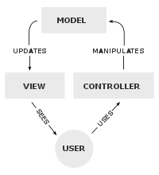

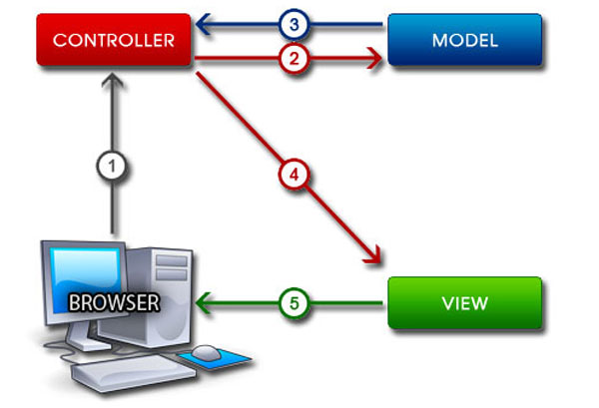

Sebelum belajar lebih jauh mengenai laravel, kita mulai terlebih dahulu dari konsep dasar yang digunakan, yaitu konsep MVC (Model, View, Controller). Laravel merupakan salah satu framework yang memisahkan antara data (**Model**) dari tampilan (**View**) dan cara bagaimana memprosesnya (**Controller**).

Apa itu Model?  **Model** adalah sebagai penghubung antara Controller dengan database yang berguna untuk mengambil data. Sementara  **Controller**, dapat diartikan sebagai kendali atau pengendali diambil dari kata controll bisa juga diartikan jembatan antara view dan model. Controller memiliki tugas mengendalikan ataupun menjembatani antara apa yang di-*request*yang selanjutnya Controller akan memprosesnya. Pada Laravel file Controller berada di app/Http/Controllers. Adapun **View** digunakan untuk menerima dan merepresentasikan data kepada user. Letak file View berada pada folder Resources/views.

**Struktur laravel**

Berikut adalah beberapa struktur dari laravel :

* **App**Berisi kumpulan logika dan alur sistem yang akan dibuat.
* **Bootstrap**Direktori ini berisi beberapa file kerangka *framework* laravel termasuk *autoload*yang befungsi untuk mengoptimasi kinerja sistem yang dihasilkan.
* **Config**Mencakup seluruh konfigurasi *framework* mulai dari *database, app, mail*, dan lain sebagainya.
* **Database**Sebagai folder penampung file *migrations* dan *seeds* yang berhubungan langsung ke pengolahan data dalam database.
* **Public**Sebagai folder yang akan diakses oleh *public/users* nantinya. Folder ini juga berisi file-file assets (css/js/images/dll)
* **Resource**Folder ini berisi semua *resource* untuk bagian *frontend.*
* **Routes**Folder ini digunakan untuk menentukan format url yang digunakan untuk mengakses halaman yang dibuat
* **Storage**Berisi *compiled blade templates, session, cache, logs* dan file lainnya yang di-*generate*otomatis oleh *framework*.
* **Tests**Berisi semua *test* yang kita buat untuk aplikasi.
* **Vendor**Berisi seluruh library-library yang digunakan dalam *framework* laravel maupun yang diinstall melalui composer.

**Menguasai Route**